2023年度
广元市朝天区中医医院
单位决算

目录
公开时间：2024年 10 月 18 日
第一部分 单位概况 1
一、主要职责 1
二、机构设置 2
第二部分 2023年度单位决算情况说明 3
一、收入支出决算总体情况说明 3
二、收入决算情况说明 4
三、支出决算情况说明 4
四、财政拨款收入支出决算总体情况说明 5
五、一般公共预算财政拨款支出决算情况说明 6
六、一般公共预算财政拨款基本支出决算情况说明 6
七、财政拨款“三公”经费支出决算情况说明 6
八、政府性基金预算支出决算情况说明 6
九、国有资本经营预算支出决算情况说明 6
十、其他重要事项的情况说明 7
第三部分 名词解释 8
第四部分 附件 11
第五部分 附表 13
一、收入支出决算总表 13
二、收入决算表 13
三、支出决算表 13
四、财政拨款收入支出决算总表 13
五、财政拨款支出决算明细表 13
六、一般公共预算财政拨款支出决算表 13
七、一般公共预算财政拨款支出决算明细表 13
八、一般公共预算财政拨款基本支出决算表 13
九、一般公共预算财政拨款项目支出决算表 13
十、政府性基金预算财政拨款收入支出决算表 13
十一、国有资本经营预算财政拨款收入支出决算表 13
十二、国有资本经营预算财政拨款支出决算表 13
十三、财政拨款“三公”经费支出决算表 13

第一部分 单位概况

一、主要职责
（一）单位主要职能。
广元市朝天区中医医院是一家集医疗、教学、科研、预防、保健、康复为一体的国家“二级甲等”中医医院。是医疗保险及各类商业保险定点医疗机构，120急救网络医院，四川大学华西医院远程教学、会诊定点医院，国家中医适宜技术推广视频教学基地。医院占地面积6186㎡，现有业务用房6756.54㎡。医院编制床位100张，目前开放床位76张。
（二）2023年重点工作完成情况。
1.医疗业务指标情况。全年总诊疗42664人次，同比增长1.26%;出院2701人次，同比增长44.98 %；床位使用率68.78%，同比增长15.88%；门诊次均费用149.77元，同比下降8.64%；住院次均费用3243元，同比下降13.92%；出院患者平均住院日7.6天，同比下降8.65%；开展各类手术288台次,同比下降6.8%；成分输血29人次；药占比17.91%；耗占比4.64%；医疗差错事故零发生。
2.中医药特色指标完成情况。中药处方数占门诊总处方数51.89%；中药饮片处方数占门诊总处方数32.76%；中药饮片处方数占门诊人次52.89%；非药物中医技术诊疗人次数占门诊总人数1.36%；出院患者应用中药饮片人次占出院患者人次72.82%。
3.财务收入情况。全年医疗总收入1868.01万元，其中财政补助收入317.43万元,其他收入43.25万元，医疗业务收入1507.33万元，其中门诊收入631.13万元，同比增长1.29%,住院收入875.93万元，同比增长24.8%。
4.加强医疗质量与安全管理。一是严格落实核心制度和临床诊疗制度，持续改进医疗质量，全面提高技术水平和服务水平。二是强化《医疗质量管理办法》和《患者十大安全管理目标》培训和考核，对各临床、医技科室进行随机检查、确保各项措施落到实处，无医疗安全事件发生。
5.提高护理质量，增强服务能力。以护理质量管理为工作重点，每月由护理部组织护理质量与安全管理委员会成员进行全院护理质量与安全检查，共检查12次，发出简报12期，对存在的问题按照PDCA循环进行限期整改；严格按照标准要求规范操作，全年各项护理指标均达标，基础护理合格率96.5%。

二、机构设置
广元市朝天区中医医院属于广元市朝天区卫生健康局下属的二级预算单位，下设独立编制机构0个，其中行政机构0个，参照公务员法管理的事业机构0个，其他事业机构1个。
第二部分 2023年度单位决算情况说明
一、收入支出决算总体情况说明
2023年度收、支总计均为1868.01万元。与2022年度相比，收、支总计各增加270.77万元，收入增长16.95%，主要变动原因是：
- 收入增加原因：加强学科建设，从而提高了医院专业能力和服务效率，从而增加医疗服务收入，财政补助相比去年有所增加。
- 支出增加原因：医疗技术不断进步，高值耗材和创新药物使用，增加医疗成本。DRG付费等医保支付方式改革，对医院的费用控制提出了更高要求，导致医院在费用控制方面面临更大压力。
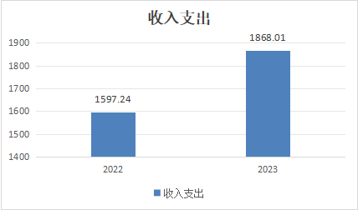
图1：收、支决算总计变动情况图
二、收入决算情况说明
2023年本年收入合计1868.01万元，其中：事业收入1507.33万元，占80.69%；其他收入360.68万元，占19.30%。
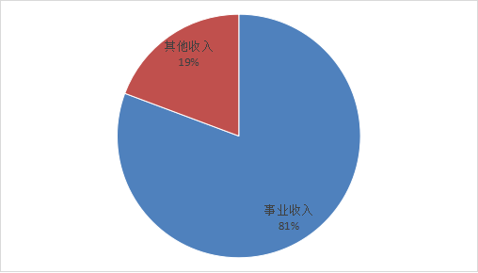

图2：收入决算结构图
三、支出决算情况说明
2023年本年支出合计1868.01万元，其中：基本支出1868.0万元，占100%。
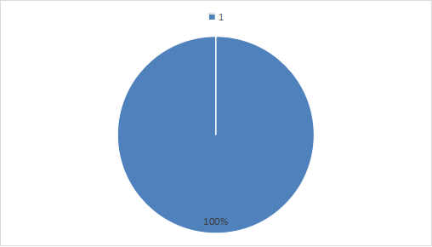

图3：支出决算结构图
四、财政拨款收入支出决算总体情况说明
2023年度财政拨款收、支均为0万元。与2022年度相比，财政拨款收、支总计各减少262万元。主要变动原因是将财政拨款收入列入其他收入。
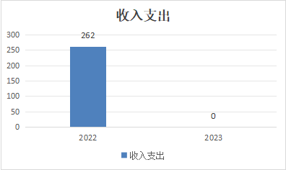

图4：财政拨款收、支决算总计变动情况
五、一般公共预算财政拨款支出决算情况说明
（一）一般公共预算财政拨款支出决算总体情况
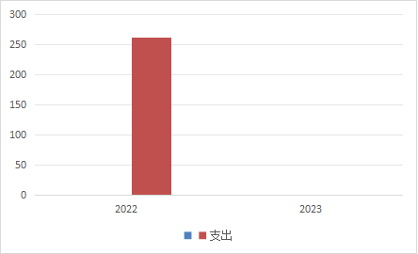
2023年度一般公共预算财政拨款支出0万元，占本年支出合计的0%。与2022年度相比，一般公共预算财政拨款支出减少262万元，主要变动原因是将一般公共预算收入列为其他收入。
图5：一般公共预算财政拨款支出决算变动情况
（二）一般公共预算财政拨款支出决算结构情况
2023年度一般公共预算财政拨款支出0万元。
（三）一般公共预算财政拨款支出决算具体情况
2023年度一般公共预算支出全年预算数为0万元，支出决算数为0万元。
六、一般公共预算财政拨款基本支出决算情况说明
2023年度一般公共预算财政拨款基本支出0万元。
七、财政拨款“三公”经费支出决算情况说明
（一）“三公”经费财政拨款支出决算总体情况说明
2023年度“三公”经费财政拨款支出预算为0万元，支出决算为0万元，与上年数据无变化。
（二）“三公”经费财政拨款支出决算具体情况说明
2023年度“三公”经费财政拨款支出决算中，因公出国（境）费支出决算0万元，占0%；公务用车购置及运行维护费支出决算0万元，占0%；公务接待费支出决算0万元，占0%。
八、政府性基金预算支出决算情况说明
2023年政府性基金预算拨款支出0万元。
九、国有资本经营预算支出决算情况说明
2023年国有资本经营预算拨款支出0万元。
十、其他重要事项的情况说明
（一）机关运行经费支出情况
广元市朝天区中医医院属于差额补助的事业单位，2023年未发生机关运行经费。
（二）政府采购支出情况
2023年，未发生政府采购支出。
（三）国有资产占有使用情况
截至2023年12月31日，广元市朝天区中医医院共有车辆2辆，其中：副部（省）级及以上领导用车0辆、主要负责人用车0辆、机要通信用车0辆、应急保障用车0辆、执法执勤用车0辆、特种专业技术用车2辆、离退休干部服务用车0辆。
单价100万元（含）以上设备1台（套）。
（四）预算绩效管理情况。
根据预算绩效管理要求，本单位在2023年度预算编制阶段，组织对单位资金开展了预算事前绩效评估，对单位资金编制了绩效目标，预算执行过程中，对该项目开展绩效监控，组织开展绩效评价，绩效自评报表见第四部分附件。

第三部分 名词解释
一、财政拨款收入：指单位从同级财政部门取得的财政预算资金。
二、事业收入：指事业单位开展专业业务活动及辅助活动取得的收入。如开展医疗活动柜的收入等。
三、经营收入：指事业单位在专业业务活动及其辅助活动之外开展非独立核算经营活动取得的收入。
四、其他收入：指单位取得的除上述收入以外的各项收入。主要是财政补助收入、利息收入、食堂管理费用收入。
五、使用非财政拨款结余（含专用结余）：指事业单位使用以前年度积累的非财政拨款结余弥补当年收支差额的金额。
六、年初结转和结余：指以前年度尚未完成、结转到本年按有关规定继续使用的资金。
七、结余分配：指事业单位按照会计制度规定缴纳的所得税、提取的专用结余以及转入非财政拨款结余的金额等。
八、年末结转和结余：指单位按有关规定结转到下年或以后年度继续使用的资金。
九、卫生健康（类）公立医院（款）中医（民族）医院（项）：指反映卫生健康、中医部门所属的中医院、中西医结合医院、民族医院的支出。
十、卫生健康支出（类）公共卫生（款）基本公共卫生服务（项）:指单位基本疾病预防控制等基本公共卫生服各项目支出。
十一、卫生健康（类）公共卫生（款）重大公共卫生服务（项）：指反映重大疾病、重大传染病预防控制等重大公共卫生服务项目支出。
十二、卫生健康支出（类）行政事业单位医疗（款）事业单位医疗（项）:指财政部门安排的事业部门基本医疗保险缴费经费。
十三、住房保障（类）住房改革支出（款）住房公积金（项）：指行政事业单位按人力资源和社会保障部、财政部规定的基本工资和津贴补贴以及规定比例为职工缴纳的住房公积金。
十四、基本支出：指为保障机构正常运转、完成日常工作任务而发生的人员支出和公用支出。
十五、项目支出：指在基本支出之外为完成特定行政任务和事业发展目标所发生的支出。
十六、经营支出：指事业单位在专业业务活动及其辅助活动之外开展非独立核算经营活动发生的支出。
十七、“三公”经费：指部门用财政拨款安排的因公出国（境）费、公务用车购置及运行费和公务接待费。其中，因公出国（境）费反映单位公务出国（境）的国际旅费、国外城市间交通费、住宿费、伙食费、培训费、公杂费等支出；公务用车购置及运行费反映单位公务用车车辆购置支出（含车辆购置税）及租用费、燃料费、维修费、过路过桥费、保险费等支出；公务接待费反映单位按规定开支的各类公务接待（含外宾接待）支出。
十八、机关运行经费：为保障行政单位（含参照公务员法管理的事业单位）运行用于购买货物和服务的各项资金，包括办公及印刷费、邮电费、差旅费、会议费、福利费、日常维修费、专用材料及一般设备购置费、办公用房水电费、办公用房取暖费、办公用房物业管理费、公运行维护费以及其他费用。
第四部分 附件
部门预算项目支出绩效自评表（2023年度）
项目名称 |  | 51081223T000008259214-单位资金2023
主管部门 |  | 广元市朝天区卫生健康局部门 |  |  |  |  | 实施单位 （盖章） | 广元市朝天区中医医院
项目基本情况 | 1.项目年度目标完成情况 | 项目年度目标 |  |  |  |  | 年度目标完成情况
项目基本情况 | 1.项目年度目标完成情况 | 1、支职工工资。  2、保证单位日常运转（水费、电费、其他商品服务费）。  3、支专用材料费（西药、中草药、卫生材料）。 |  |  |  |  | 保证了医院职工工资保险及单位日常运转费用。
项目基本情况 | 2.项目实施内容及过程概述 | 1、支付职工工资保险，2、保证了单位日常运转。3、支付了部分专用材料费。
预算执行情况（10分） | 年度预算数（万元） | 年初预算 | 调整后预算数 | 预算执行数 |  |  | 预算执行率 | 权重 | 得分 | 原因
预算执行情况（10分） | 总额 | 1,100.00 | 1,100.00 | 653.63 |  |  | 59.42% | 10 | 6 | 前期财政未将我院纳入预算一体化平台支付，预算一体化单位资金结算使用较晚。
预算执行情况（10分） | 其中：财政资金 | 0.00 | 0.00 | 0.00 |  |  | 0.00% | / | / | 前期财政未将我院纳入预算一体化平台支付，预算一体化单位资金结算使用较晚。
预算执行情况（10分） | 财政专户管理资金 | 0.00 | 0.00 | 0.00 |  |  | 0.00% | / | / | 前期财政未将我院纳入预算一体化平台支付，预算一体化单位资金结算使用较晚。
预算执行情况（10分） | 单位资金 | 1,100.00 | 1,100.00 | 653.63 |  |  | 59.42% | 10 | 6 | 前期财政未将我院纳入预算一体化平台支付，预算一体化单位资金结算使用较晚。
预算执行情况（10分） | 其他资金 |  |  |  |  |  |  | / | / | 前期财政未将我院纳入预算一体化平台支付，预算一体化单位资金结算使用较晚。
绩效指标（90分） | 一级指标 | 二级指标 | 三级指标 | 指标性质 | 指标值 | 度量单位 | 完成值 | 权重 | 得分
绩效指标（90分） | 产出指标 | 数量指标 | 住院诊疗人次数 | ≥ | 1928 | 人/次 | 2668 | 5 | 5
绩效指标（90分） | 产出指标 | 数量指标 | 临聘人员发放工资人数 | ＝ | 42 | 人 | 42 | 5 | 5
绩效指标（90分） | 产出指标 | 数量指标 | 门诊诊疗人次数 | ≥ | 41023 | 人/次 | 42655 | 5 | 5
绩效指标（90分） | 产出指标 | 质量指标 | 按时按质按量完成本单位及上级交代的各项任务 | ＝ | 100 | % | 100 | 10 | 5
绩效指标（90分） | 产出指标 | 质量指标 | 全院医疗/纠纷事故发生 | ≤ | 0 | 次/年 | 0 | 10 | 5
绩效指标（90分） | 产出指标 | 时效指标 | 职工工资支付及时率 | ＝ | 100 | % | 100 | 5 | 5
绩效指标（90分） | 效益指标 | 社会效益指标 | 确保医院正常运转，满足辖区群众就医需求 | 定性 | 可保障 | 其他 | 可保障 | 10 | 10
绩效指标（90分） | 效益指标 | 可持续影响指标 | 医疗服务能力持续提升，群众获得感持续增强 | 定性 | 可持续 | 其他 | 可持续 | 10 | 10
绩效指标（90分） | 满意度指标 | 服务对象满意度指标 | 患者满意度 | ≥ | 95 | % | 95 | 5 | 5
绩效指标（90分） | 满意度指标 | 满意度指标 | 职工满意度 | ≥ | 95 | % | 95 | 5 | 5
 | 成本指标 | 经济成本指标 | 人员经费支出 | ＝ | 540 | 万元 | 326 | 10 | 6 | 前期财政未将我院纳入预算一体化平台支付，预算一体化单位资金结算使用较晚。
 | 成本指标 | 经济成本指标 | 其他经费支出 | ＝ | 560 | 万元 | 327.63 | 10 | 6 | 前期财政未将我院纳入预算一体化平台支付，预算一体化单位资金结算使用较晚。
合计 |  |  |  |  |  |  |  | 90 | 72
评价结论 | 该项目年初预算1100万，预算执行数653.63万元，预算执行率59.42%。项目产出、效益、满意度、成本符合预期。
存在问题 | 整体支出绩效目标与产出的数量指标、质量指标缺乏对应性，关联性和可操作性不强。  对项目绩效目标的设定和各项指标的理解、认识不到位，导致项目绩效目标不够明确、不够细化、不够量化，缺乏可衡量性和可实现性。
改进措施 | 完善绩效考核工作日常监督检查，全面细化、量化指标，根据指标定分值，加强痕迹管理。在坚持“提高认识、强化管理、科学设定、注重实效”的基础上，提高部门整体支出绩效评价的质量。
项目负责人：李红伟 |  |  |  |  | 财务负责人：汪小豆

第五部分 附表

一、收入支出决算总表

二、收入决算表

三、支出决算表

四、财政拨款收入支出决算总表

五、财政拨款支出决算明细表

六、一般公共预算财政拨款支出决算表

七、一般公共预算财政拨款支出决算明细表

八、一般公共预算财政拨款基本支出决算表

九、一般公共预算财政拨款项目支出决算表

十、政府性基金预算财政拨款收入支出决算表

十一、国有资本经营预算财政拨款收入支出决算表

十二、国有资本经营预算财政拨款支出决算表

十三、财政拨款“三公”经费支出决算表

